Лабораторная работа №4
Дискретное преобразование Фурье

Для сигналов, заданных функциями:
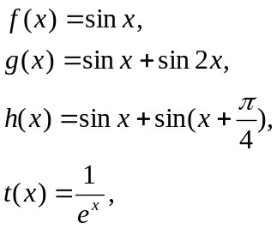
где 0<x<4π, найти дискретное преобразование Фурье Y сигнала y по формуле:
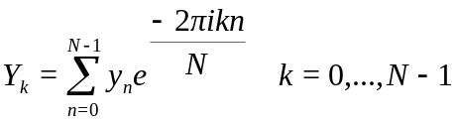,
где N – длина сигнала.

Вывести в виде гистограммы амплитудно-частотную и фазово-частотную характеристику сигнала, если амплитуда сигнала равна модулю его преобразования Фурье, а фаза – аргументу его преобразования Фурье.

Восстановить сигнал по его преобразованию Фурье по формуле:

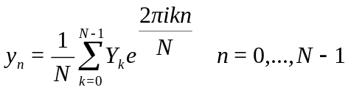
и вывести восстановленный сигнал в гистограмму.

